3. Дата создания таблицы AdventureWorks2017.Person. Person:

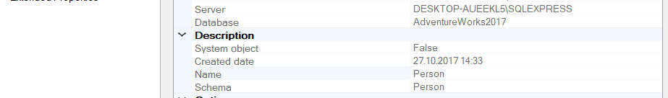

4. Объём таблицы AdventureWorksDW2017.dbo.DimPromotion:

0.008 MB=8 388.61 B

